组员个人报告
3150103629 毛松杨

1.分工任务的解决方案
我们组的项目是要做一个数据结构的演示与测试工具，我负责的是示意图绘制与项目的拼接部分。前者主要成界面绘制，并留下与model模块对接的接口，后者需要与组员合作，了解组员的代码，完成拼接。
2.设计思路
在示意图绘制部分，一部分（AddBasicImage部分）直接调用Qt控件以完成与用户的基本交互（选择数据结构与操作）;另一部分（AddBasicGraph部分）使用QPainter工具直接按几何位置绘制，默认使用的数据已经转化成了统一的标准链状格式。在拼接部分，尝试应用MVVM 模式，将需要传递的数据分类、汇总成4个数据类，并用共享指针绑定；相应的其控制也对应了4个Command ;消息上由Messager(公共的基类)发送notify，再由Receiver 根据发送的message决定自己的对应动作。

3.图表说明
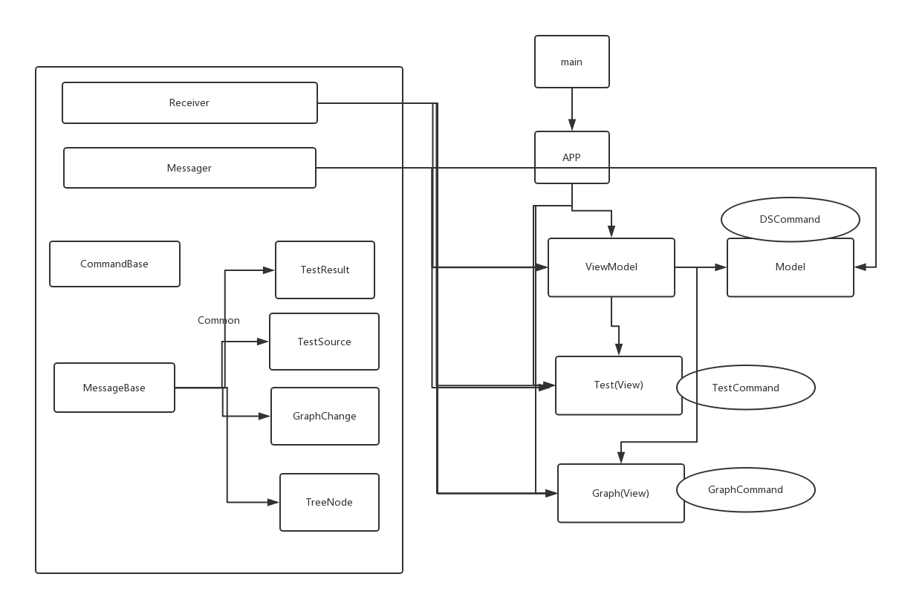

4.运行效果图
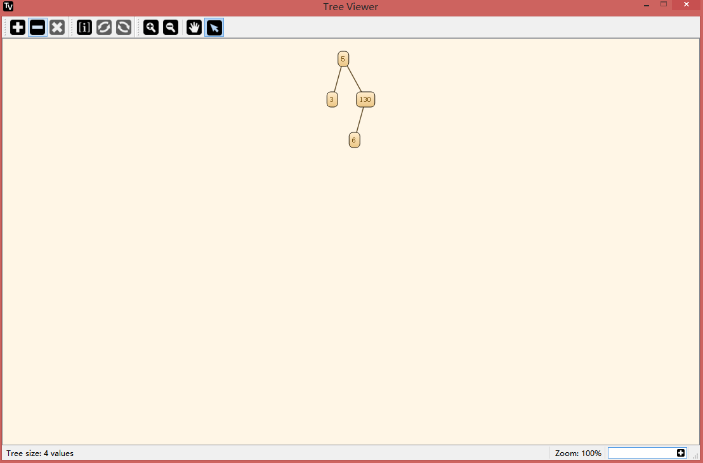
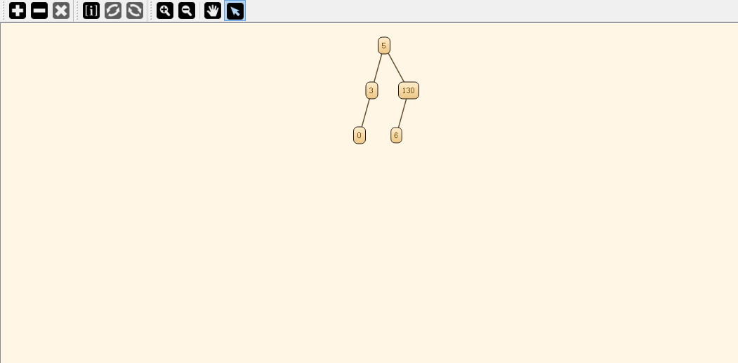
5.心得体会

本课程督促我进一步学习了Qt 的编程技巧，尤其是GUI 的使用；也锻炼了C++ 编程技巧与和人协作开发的技巧。使用git-hub进行版本控制也是合作、学习的重要手段。还学习并尝试使用了MVVM 的开发模式，了解了独立开发、分别调试的理念。这种模式灵活、扩展性好，适合多人合作开发的情形，确实有必要好好掌握。另一方面，课程中也体会到应该先从小功能起搭好框架，再慢慢增加功能，否则可能会有融合困难的风险。

